Instituto Mato-grossense do Feijão, Pulses, Colheitas Especiais e Irrigação (IMAFIR-MT)
Universidade Federal de Viçosa (UFV)
Universidade Federal do Rio de Janeiro (UFRJ)

Estudo Envolvendo Levantamento Integrado de Informações dos Recursos Hídricos Superficiais e Subterrâneos para os Polos de Agricultura Irrigada do Centro Sul (PICS) e do Alto Teles Pires PIATP no Estado de Mato Grosso

RELATÓRIO FINAL
Meta 04 – Estudo da disponibilidade hídrica superficial
Etapa 04.05 – Definição de áreas prioritárias para recarga hídrica e adoção de práticas de manejo conservacionista do solo em sub-bacias do Rio das Mortes (BHRM) e do Rio Teles Pires (BHTP) que integram os Polos de Irrigação PICS e PIATP do Mato Grosso

Maio de 2025
- Introdução

Esta etapa de definição das áreas prioritárias para recarga hídrica e adoção de práticas de manejo conservacionista do solo encontra-se atrasada no seu cronograma em função da paralização das atividades do projeto no início de 2025 devido o atraso no repasse de recurso. Sendo que as atividades somente foram retomadas em maio de 2025. Em função disso, no presente relatório parcial apresentaremos o procedimento metodológico que está sendo adotado para obtenção dos produtos previsto para a etapa 05 da Meta 04, que se refere a definição de áreas prioritárias a recarga em sub-bacias do Rio das Mortes (BHRM) e do Rio Teles Pires (BHTP) que integram os Polos de Irrigação PICS e PIATP do Mato Grosso.

- Metodologia

  - Aquisição e pré-processamento de base de dados para obtenção das características edáficas, climáticas e topográficas das sub-bacias da BHRM e da BHTP que integram os Polos de Irrigação PICS-MT e PIATP-MT.

Para desenvolvimento desta etapa foram levantados todos os dados necessários para mapear a variabilidade espacial de recarga hídrica, bem como mapear as áreas prioritárias para adoção de práticas de manejo do solo conservacionista nas bacias dos Rio das Mortes (BHRM) e Teles Pires (BHTP). Foram utilizados dados geoespaciais provenientes de fontes secundárias oficiais com resolução compatível com análise em escala de sub-bacia. As variáveis/critérios consideradas foram divididas em hidroclimáticos, topográficos, edáficos e hidrogeológicos. O Quadro 1 exibe um resumo dos dados adquiridos nessa etapa, fonte, formato, resolução espacial nativa, período de análise, e observações relevantes.

  - Elaboração do mapa de declividade e de distância à hidrografia para as sub-bacias da BHRM e da BHTP que integram os Polos de Irrigação PICS-MT e PIATP-MT.

A obtenção do mapa de declividade foi realizada a partir do Modelo Digital de Elevação NASADEM, cuja resolução espacial nativa é de 1 arc second (~30 metros). Para fins de compatibilidade com a escala das sub-bacias e os demais produtos utilizados na análise multicritério, foi aplicada uma degradação da resolução espacial para 2 arc seconds (~60 metros). Essa reamostragem foi conduzida com a ferramenta GDAL, utilizando o método de

Quadro 1. Resumo dos dados geoespaciais adquiridos para a definição de áreas prioritárias para recarga.
Dado usado | Fonte/Origem | Resolução espacial nativa / Escala compatível | Período de análise dos dados | Formato | Observações
Modelo Digital de Elevação | NASADEM (NASA JPL, 2020) | 1 arc sec (aproximadamente 30 m na linha do Equador) | - | GeoTIFF | Produto global de reprocessamento de dados do SRTM
Classes de solo do Brasil (até 4º nível categórico do SiBCS) | Tema Pedologia do MRN do IBGE (IBGE, 2018) | 1:250.000 | - | Vetorial: polígonos | Mapeamento ao milionésimo reclassificado com dados recentes para escala compatível 1:250.000
Hidrografia | Base Hidrográfica Ottocodificada Multiescalas (ANA, 2015) | Multiescalas, predominante na área de estudo: 1:1.000.000 | 2017 | Vetorial: base hidrográfica unifilar, conectada e orientada | Abrangência do produto: América do Sul
Hidrogeologia | Cartografia Hidrogeológica do Serviço Geológico do Brasil (Diniz et al., 2014) | 1:2.500.000 | - | Vetorial: polígonos | Domínios e subdomínios hidrogeológicos do Brasil
[Continua]
[Quadro 1 - continuação]
Evapotranspiração total | Produto: MODIS/Terra Net Evapotranspiration Gap-Filled 8-Day L4 Global 500m SIN Grid V06 (Running et al., 2021) | 500 m | 2000 a 2023 | Raster contínuo | Dados agregados anualmente
Precipitação | Produto de precipitação diária do CHIRPS | 5566 m | 1990 a 2023 | Raster contínuo | Dados agregados anualmente
SRTM: Shuttle Radar Topography Mission; SiBCS: Sistema Brasileiro de Classificação de Solos; MNR: Mapeamento de Recursos Naturais do IBGE;

interpolação cúbica (resampleAlg = 'cubic'), que suaviza os valores do relevo com base em um polinômio de terceiro grau, minimizando ruídos.
Com o modelo reamostrado, aplicaram-se algoritmos de derivação de declividade. As operações necessárias foram executadas por meio do pacote WhiteboxTools. O produto final em formato raster gerado na extensão dos tiles do mosaico do NASADEM, expressando a inclinação em porcentagem, foi recortado para os limites da BHRM e BHTP.
Além da declividade, a análise morfométrica do relevo das sub-bacias da BHRM e BHTP incluiu o cálculo das curvaturas vertical (ou de perfil) e horizontal (ou plana), derivadas diretamente do modelo de elevação reamostrado. Esses atributos geomorfométricos foram utilizados para interpretar padrões de fluxo superficial e potencial de infiltração.
A curvatura vertical do terreno (também chamada de curvatura de perfil) descreve a variação da inclinação ao longo da linha de máxima declividade. Em termos práticos, ela indica se uma célula do terreno tende a acelerar ou desacelerar o fluxo da água: valores negativos correspondem a superfícies convexas (como espigões), enquanto valores positivos indicam concavidades longitudinais (como canais de drenagem incipientes). Assim, áreas com curvatura de perfil côncava favorecem a concentração e infiltração de água, sendo especialmente relevantes na definição de zonas de recarga. A curvatura horizontal (ou curvatura plana) mede a variação do relevo na direção perpendicular à declividade máxima, ou seja, no sentido lateral ao fluxo. Ela indica o grau de convergência ou divergência do escoamento superficial. Valores negativos apontam para convergência do fluxo (como em sulcos ou vales), enquanto valores positivos indicam dispersão (como em espaldões e morros). Essas variáveis estão relacionadas à intensidade da movimentação de água, minerais e matéria orgânica no solo através da superfície, causados pela gravidade.
Nesta etapa, os terços do relevo em sub-bacias também foi calculado. No nível 7 de Ottocodificação de bacias, as bacias hidrográficas foram delimitadas no MDE. Sendo os terços de relevo nas sub-bacias foram delimitados após o cálculo das elevações máxima e mínima.
A distância dos pontos do terreno até a rede hidrográfica foi calculada por meio de dois métodos complementares: distância euclidiana e distância ao longo do gradiente topográfico (downhill distance). Para isso, a rede de drenagem extraída da Base Hidrográfica Ottocodificada Multiescalas (ANA, 2015) foi rasterizada sobre o grid do MDE reamostrado. Em seguida, foram aplicados algoritmos de distância raster com base em conectividade topográfica e função de vizinhança, utilizando-se o operador DownslopeDistanceToStream (whitebox) para simular o caminho de escoamento superficial em direção aos cursos d’água. Adicionalmente, foi gerado o mapa de distância euclidiana até a hidrografia, considerando a métrica linear em ambiente raster. Ambos os mapas foram recortados conforme os limites das sub-bacias de estudo e reclassificados segundo faixas de interesse definidas a priori. A camada de distância euclidiana foi integrada à análise multicritério para identificação das zonas prioritárias para recarga, assumindo que áreas mais próximas da rede de drenagem possuem maior conectividade hídrica superficial e potencial de infiltração lateral.

  - Elaboração do mapa de balanço hídrico climatológico nas sub-bacias da BHRM e da BHTP que integram os Polos de Irrigação PICS-MT e PIATP-MT.

Foi utilizado o método do balanço hídrico climatológico simplificado, obtidos pela diferença entre a entrada de água nas bacias, por meio da precipitação e a saída de água das bacias por meio da evapotranspiração. Para elaboração do mapa do balanço hídrico climátológico simplificado foram utilizados dois produtos de sensoriamento remoto (Quadro 1) para as estimativas da precipitação (CHIRPS) e evapotranspiração (MODIS).
Nas figuras

  - Integração dos dados por meio de análise de multicritérios para elaboração do mapa de variabilidade espacial do potencial de recarga nas sub-bacias da BHRM e da BHTP que integram os Polos de Irrigação PICS-MT e PIATP-MT.

Os dados geomorfométricos e o balanço hídrico anual foram incorporados à Análise Hierárquica Multicritério para mapeamento da variabilidade espacial do potencial de recarga. Além desses dados geoespaciais, foram incorporados à modelagem os mapas de solos, de hidrogeologia e do potencial de recarga de províncias hidrogeológicas, elaborado pela CPRM.
O mapa de solos foi reclassificado de acordo com o potencial de infiltração da classe, baseando-se em três propriedades do solo: teor de areia, profundidade e porosidade estimadas. Isso foi realizado a partir de análise de dados de levantamento pedológico do Estado de Mato Grosso, contendo levantamento e descrição de 581 perfis.
A classe de solo foi atualizada para a última versão do SiBCS (adotada no mapa de solos do IBGE). Por análise de boxplot e teste estatístico de variância, as classes de solo foram ordenadas pelo seu potencial de infiltração baseado em cada uma das propriedades supracitas. A profundidade do solo foi estimada a partir da maior profundidade observada no perfil, tendo os Latossolos e Nitossolos como maior potencial. A porosidade foi estimada por razão entre densidade real e aparente, tendo os Argissolos, Neossolos Flúvicos, Latossolos e Nitossolos como maior potencial de recarga. Quanto ao teor de areia, os Neossolos Quartzarênicos apresentaram maior potencial de recarga. O ordenamento das classes de solo em função de cada uma das propriedades utilizadas para auxiliar a definição do potencial de infiltração está apresentado na Erro! Fonte de referência não encontrada..
A AHP foi realizada através de comparações individuais entre as variáveis: fases do relevo (declividade), terços do relevo, distância Euclidiana à hidrografia, curvatura vertical, curvatura horizontal, balanço hídrico, potencial hidrogeológico, porosidade do solo, teor de área e profundidade do solo. Comparações individuais foram estabelecidas, e em seguida os mapas foram normalizados para valores de 0 a 256, antes da aplicação dos pesos globais de acordo com comparações entre as variáveis/critérios. A Tabela 1 exibe as comparações entre as variáveis/critérios mencionadas e os seus respectivos pesos finais que serão utilizados no mapeamento do potencial de recargas hídricas das áreas.
Com a integração das camadas de todas as variáveis/critérios com os pesos apresentados na Tabela 1, será possível gerar o mapa de variabilidade espacial do potencial de recarga nas sub-bacias da BHRM e da BHTP.
Ressalta-se que o mapa de variabilidade espacial de potencial de recarga será validado preliminarmente com base nos dados de poços do SIAGAS (Sistema de Informações de Águas Subterrâneas do Serviço Geológico Brasileiro) e, posteriormente com visita a campo, conforme previsto no cronograma de desenvolvimento da Meta 4 do referido projeto.

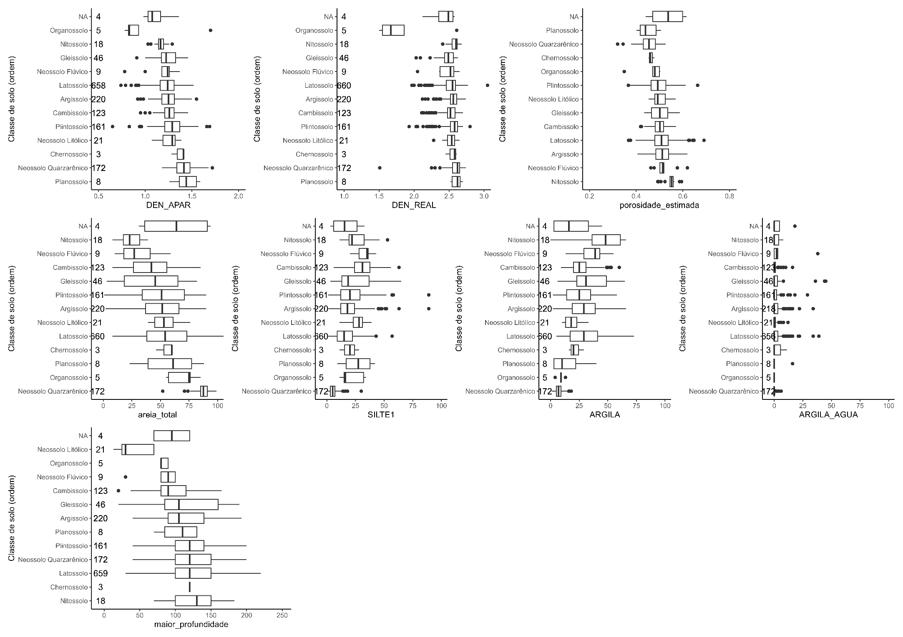
Figura 1. Tipos de solo em função da porosidade estimada, teor de areia, e maior profundidade levantada.
Tabela 1. Comparações múltiplas entre variáveis edáficas, topográficas, hidroclimática, de solos e hidrogeologia, bem como seu respectivo peso no mapa final.
 | Hidrogeologia | Balanço hídrico anual | Porosidade do solo | Teor de areia médio | Profundidade do solo | Curvatura horizontal | Curvatura vertical | Distância à hidrografia | Fases do relevo | Terços de relevo
Hidrogeologia | 1 | 1/4 | 1 | 1 | 1/2 | 1 | 1 | 2 | 1/3 | 1/3
Balanço hídrico anual | 4 | 1 | 2 | 2 | 3 | 2 | 3 | 3 | 2 | 3
Porosidade do solo | 1 | 1/2 | 1 | 2 | 1 | 1 | 1 | 2 | 1 | 1
Teor de areia médio | 1 | 1/2 | 1/2 | 1 | 1/2 | 1 | 1 | 2 | 1 | 1/2
Profundidade do solo | 2 | 1/3 | 1 | 2 | 1 | 1/2 | 1/2 | 2 | 1/2 | 1/2
Curvatura horizontal | 1 | 1/2 | 1 | 1 | 2 | 1 | 1/2 | 3 | 1 | 1
Curvatura vertical | 1 | 1/3 | 1 | 1 | 2 | 2 | 1 | 3 | 1 | 1/2
Distância à hidrografia | 1/2 | 1/3 | 1/2 | 1/2 | 1/2 | 1/3 | 1/3 | 1 | 1/3 | 1/3
Fases do relevo | 3 | 1/2 | 1 | 1 | 2 | 1 | 1 | 3 | 1 | 1
Terços de relevo | 3 | 1/3 | 1 | 2 | 2 | 1 | 2 | 3 | 1 | 1
Soma: | 17 1/2 | 4 4/7 | 10 | 13 1/2 | 14 1/2 | 10 5/6 | 11 1/3 | 24 | 9 1/6 | 9 1/6
 |  |  |  |  |  |  |  |  |  |  | Peso médio:
Hidrogeologia | 0,06 | 0,05 | 0,10 | 0,07 | 0,03 | 0,09 | 0,09 | 0,08 | 0,04 | 0,04 | 0,07
Balanço hídrico anual | 0,23 | 0,22 | 0,20 | 0,15 | 0,21 | 0,18 | 0,26 | 0,13 | 0,22 | 0,33 | 0,21
Porosidade do solo | 0,06 | 0,11 | 0,10 | 0,15 | 0,07 | 0,09 | 0,09 | 0,08 | 0,11 | 0,11 | 0,10
Teor de areia médio | 0,06 | 0,11 | 0,05 | 0,07 | 0,03 | 0,09 | 0,09 | 0,08 | 0,11 | 0,05 | 0,08
Profundidade do solo | 0,11 | 0,07 | 0,10 | 0,15 | 0,07 | 0,05 | 0,04 | 0,08 | 0,05 | 0,05 | 0,07
Curvatura horizontal | 0,06 | 0,11 | 0,10 | 0,07 | 0,14 | 0,09 | 0,04 | 0,13 | 0,11 | 0,11 | 0,10
Curvatura vertical | 0,06 | 0,07 | 0,10 | 0,07 | 0,14 | 0,18 | 0,09 | 0,13 | 0,11 | 0,05 | 0,09
Distância à hidrografia | 0,03 | 0,07 | 0,05 | 0,04 | 0,03 | 0,03 | 0,03 | 0,04 | 0,04 | 0,04 | 0,04
Fases do relevo | 0,17 | 0,11 | 0,10 | 0,07 | 0,14 | 0,09 | 0,09 | 0,13 | 0,11 | 0,11 | 0,11
Terços de relevo | 0,17 | 0,07 | 0,10 | 0,15 | 0,14 | 0,09 | 0,18 | 0,13 | 0,11 | 0,11 | 0,12
Soma: | 1,00 | 1,00 | 1,00 | 1,00 | 1,00 | 1,00 | 1,00 | 1,00 | 1,00 | 1,00 | 0,99

